Белорусский государственный технологический университет

Факультет информационных технологий

Кафедра программной инженерии

 Лабораторная работа 3

По дисциплине «Основы алгоритмизации и программирования»

На тему «Лабораторная работа № 3. Основные элементы языка С++»

Выполнила:

Студентка 1 курса 7 группы

Бабич Виолетта Станиславовна

Преподаватель: асс. Андронова М.В.

2023, Минск

Вариант 2

Задание 1

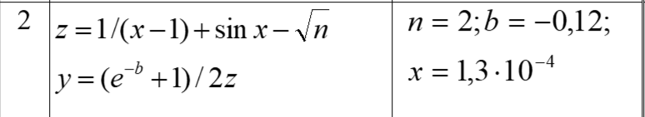

#include <iostream>

#include <math.h>

void main()

{

float x = 1.3e-4, b = -0.12, n = 2, z, y; //Присваиваем значения исходным данным//

z = 1/(x-1) + sin(x) - sqrt(n);

y = (exp(-b) + 1) / 2 / z;

std::cout << "z=" << z <<std::endl;

std::cout << "y=" << y;

}

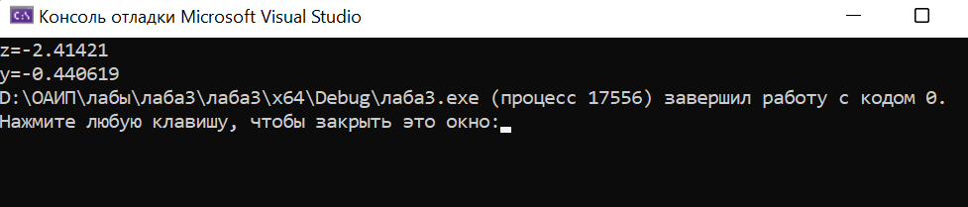

Задание 2

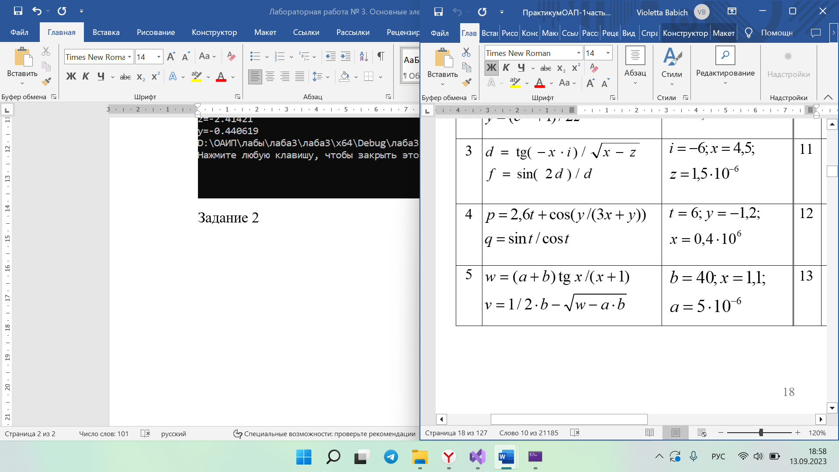

#include <iostream>

#include <math.h>

void main()

{

float b = 40, x = 1.1, a = 5e-6, w, v; //Присваиваем значения исходным данным//

w = (a + b) * tan(x) / (x + 1);

v = 1 / 2 * b - sqrt(w - (a * b));

std::cout << "w=" << w <<std::endl;

std::cout << "v=" << v;

}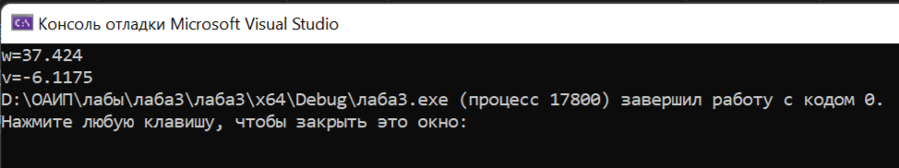

Дополнительные задания

Вариант 1

Задание 1

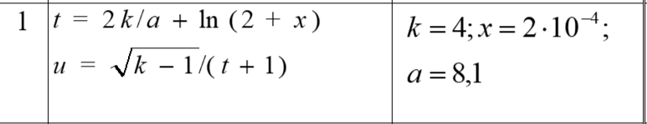

#include <iostream>

#include <math.h>

void main()

{

float k = 4, x = 2e-4, a = 8.1, t, u; //Присваиваем значения исходным данным//

t = 2 * k / a + log(2 + x);

u = sqrt(k - 1) / (t + 1);

std::cout << "t=" << t <<std::endl;

std::cout << "u=" << u;

}

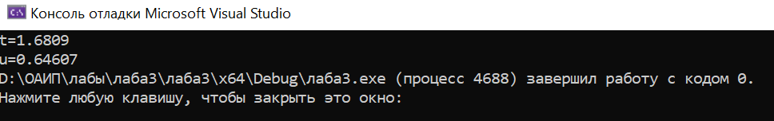

Задание 2

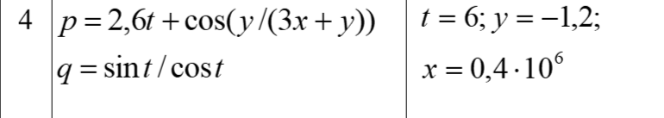

#include <iostream>

#include <math.h>

void main()

{

float t = 6, y = -1.2, x = 0.4e6, p, q; //Присваиваем значения исходным данным//

p = 2.6 * t + cos(y/(3*x+y));

q = sin(t) / cos(t);

std::cout << "p=" << p <<std::endl;

std::cout << "q=" << q;

}

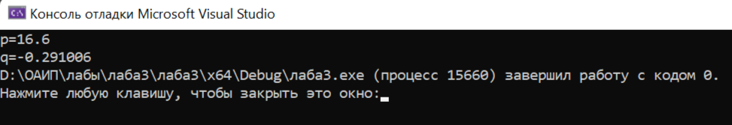

Вариант 13

Задание 1

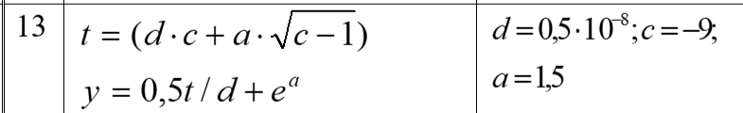

#include <iostream>

#include <math.h>

void main()

{

float d = 0.5e-8, c = -9, a = 1.5, t, y; //Присваиваем значения исходным данным//

t = d * c + a * sqrt(c - 1);

y = 0.5 * t / d + exp(a);

std::cout << "t=" << t <<std::endl;

std::cout << "y=" << y;

}

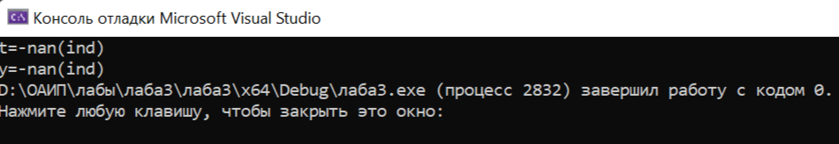

Задание 2

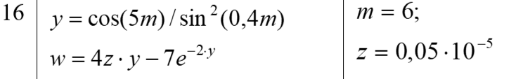

#include <iostream>

#include <math.h>

void main()

{

float m = 6, z = 0.05e-5, w, y; //Присваиваем значения исходным данным//

y = cos(5 * m) / pow(sin(0.4 * m),2);

w = 4 * z * y - 7 * exp(-2 * y);

std::cout << "w=" << w <<std::endl;

std::cout << "y=" << y;

}

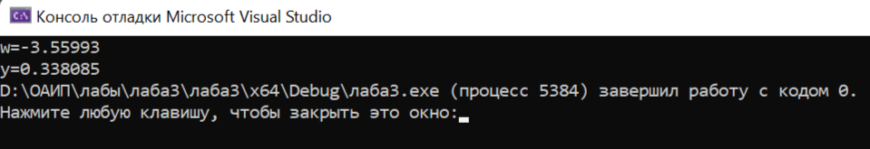

Вариант 11

Задание 1

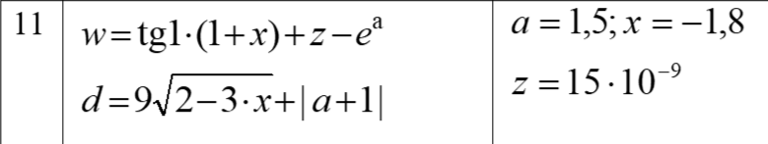

#include <iostream>

#include <math.h>

void main()

{

float a = 1.5, x = -1.8, z = 15e-9, w, d; //Присваиваем значения исходным данным//

w = tan(1 + x) + z - exp(a);

d = 9 * sqrt(2 - 3 * x) + abs(a + 1);

std::cout << "w=" << w <<std::endl;

std::cout << "d=" << d;

}

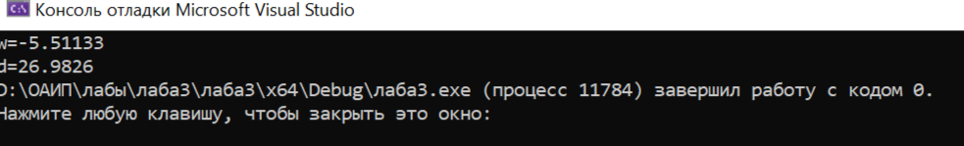

Задание 2

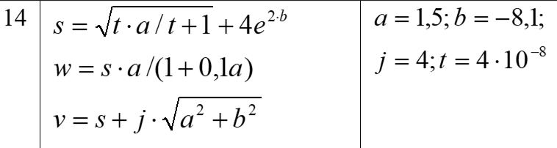

#include <iostream>

#include <math.h>

void main()

{

float a = 1.5, b = -8.1, j = 4, t = 4e-8, s, w, v;//Присваиваем значения исходным данным//

s = sqrt(t * a / t + 1) + 4 * exp(2 * b);

w = s * a / (1 + 0.1 * a);

v = s + j * sqrt(a * a + b * b);

std::cout << "s=" << s <<std::endl;

std::cout << "w=" << w << std::endl;std::cout << "v=" << v;}